Труд во время прогулки. Уборка опавших листьев
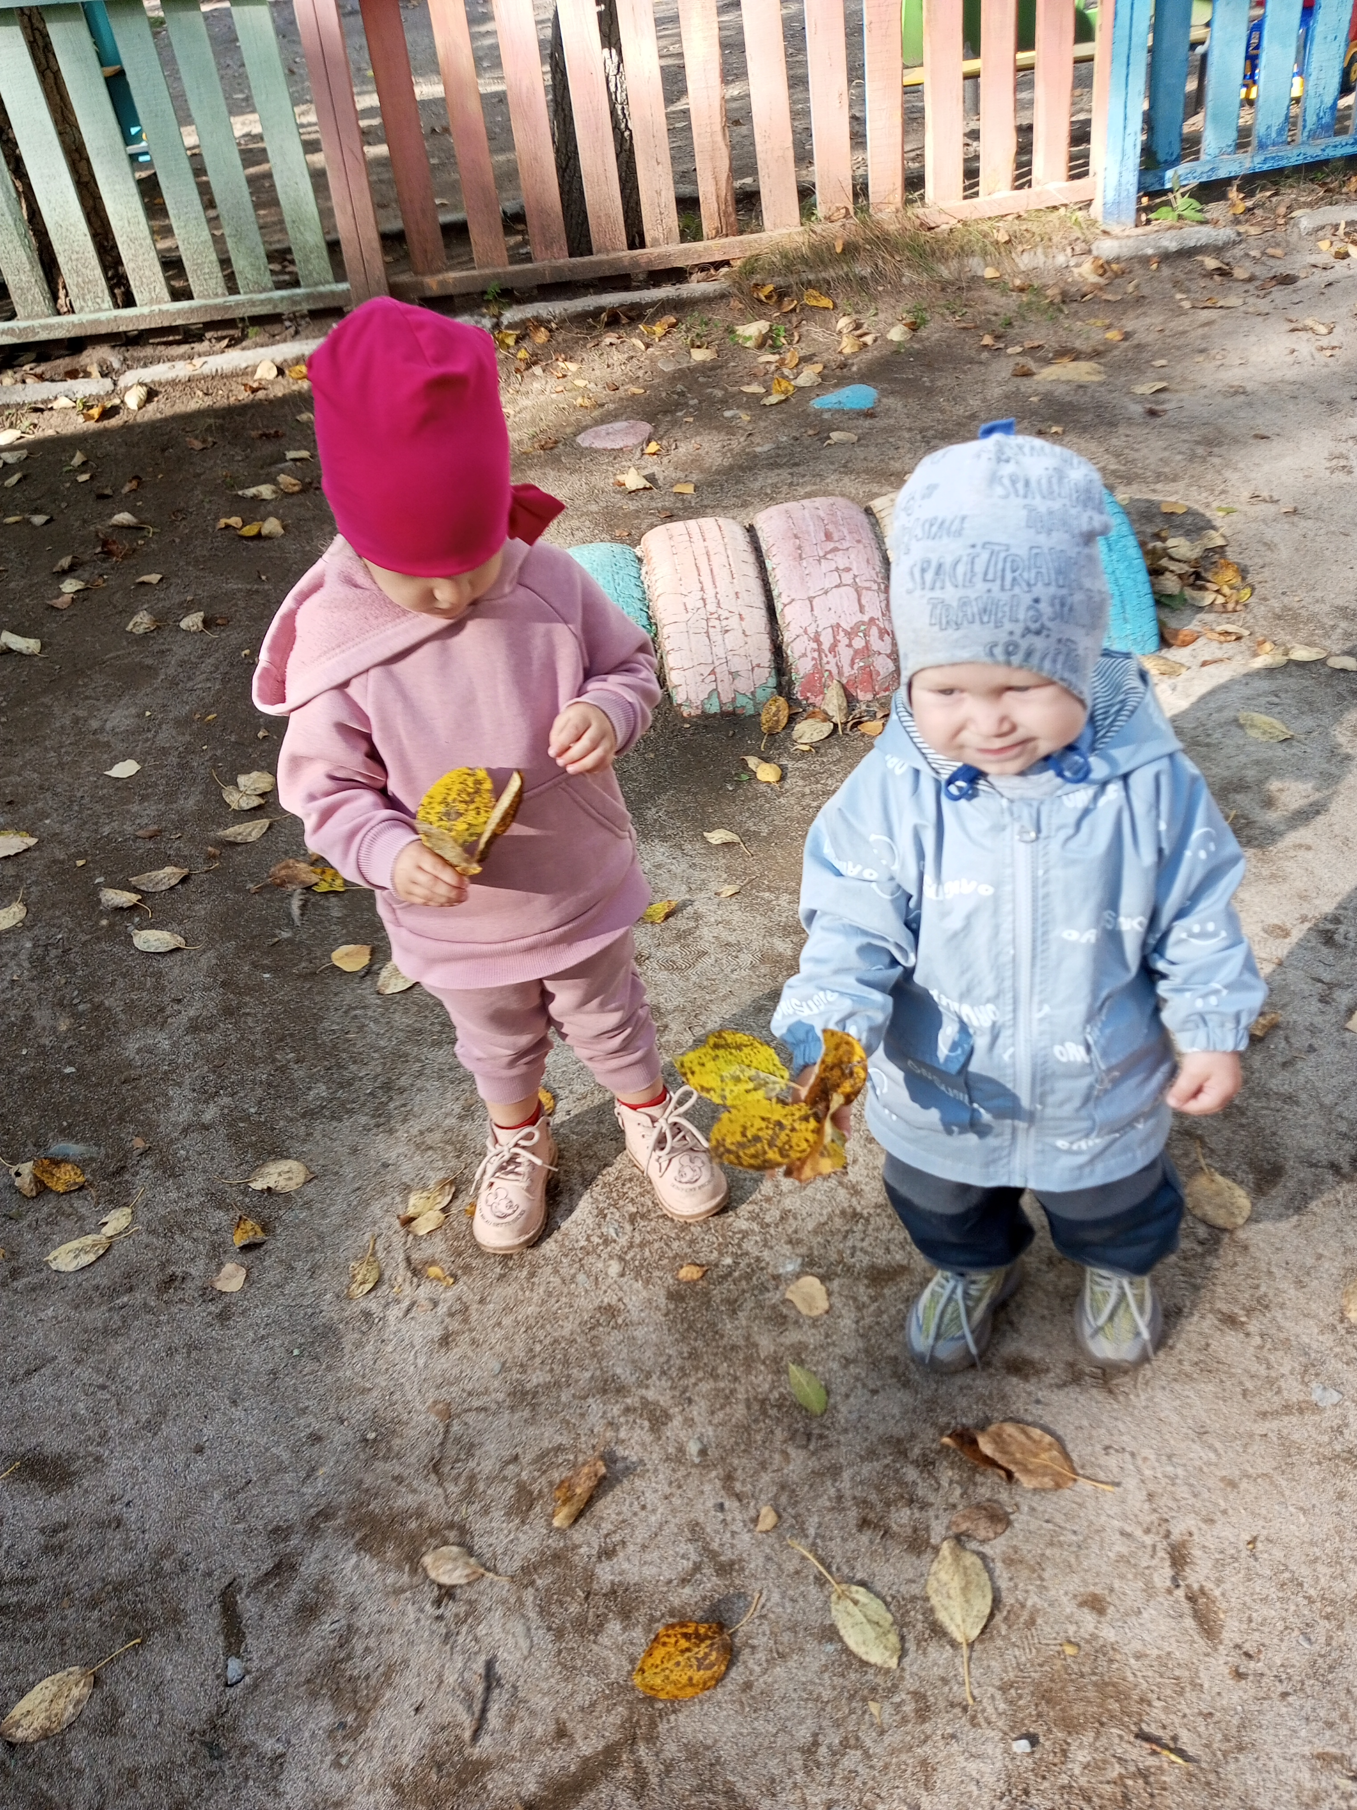(2 группа раннего возраста группа)

Трудовая деятельность играет большую роль в развитии личности ребенка, чем раньше начнется приучение ребенка к труду, тем лучше для его развития.
Приучение к трудовой деятельности во 2 группе раннего возраста происходит через игры.

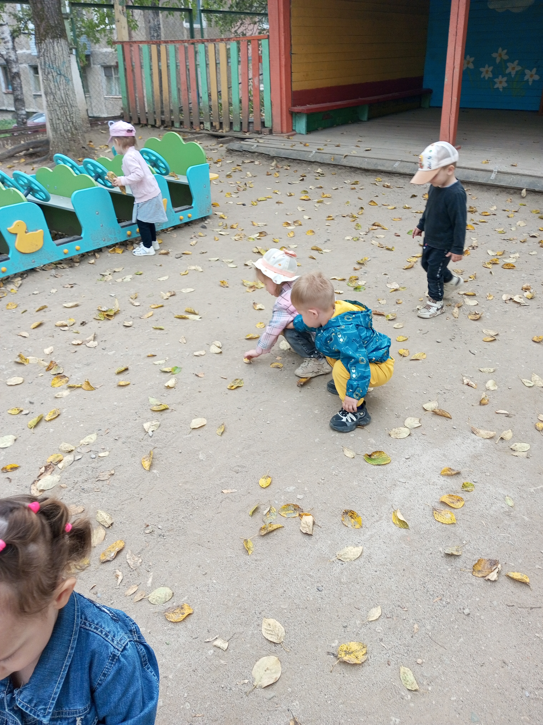

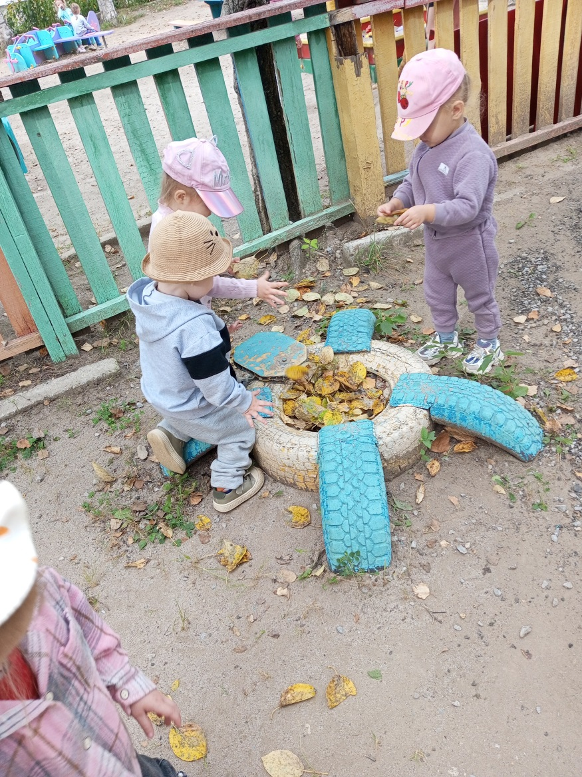
Наступила осень. И на нашем участке много опавших листьев.

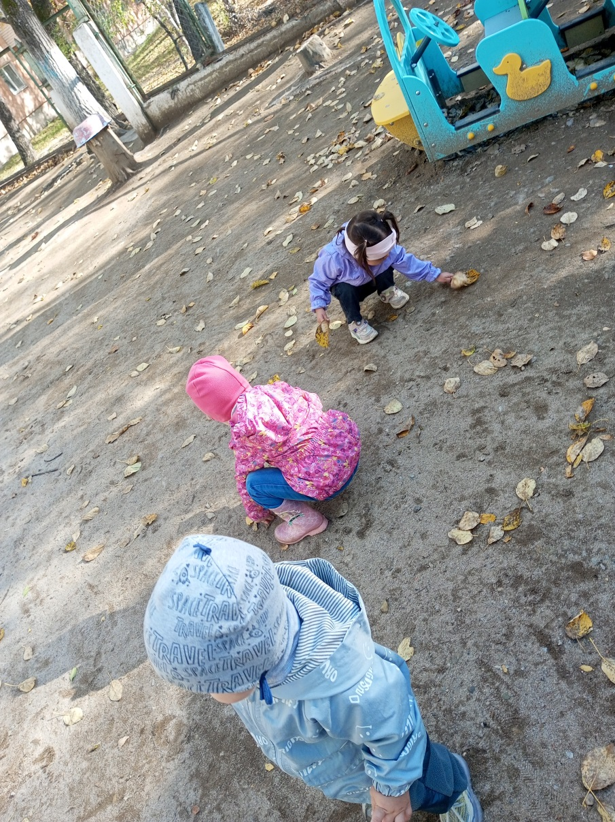

В процессе трудовой деятельности малыши учатся доводить начатое дело до конца, у них формируются представления о значимости труда для себя и окружающих.
Дети были очень довольны от результатов выполненной работы!

